Raport miesięczny: Ruch na stronie i kampania Google Ads
Gabinet stomatologiczny dentalpassion (dentalpassion.waw.pl) | Październik 2026 (Raport 2 z 12)
Podsumowanie miesiąca: W październiku 2026 r. strona dentalpassion.waw.pl zanotowała wyraźny wzrost odwiedzin (+32,1% aktywnych użytkowników) oraz duże zainteresowanie zakładkami decyzyjnymi – szczególnie Cennikiem (+37,9%) oraz Kontaktem (+60,8%). Pod koniec miesiąca (26–31.10) uruchomiono również kampanię w wyszukiwarce Google Ads, która wygenerowała 618 wyświetleń i 30 kliknięć.
1. Ruch na stronie internetowej (Google Analytics 4)
1.1. Liczba użytkowników i aktywność na stronie (1–31 października 2026):
W październiku witrynę odwiedziło 140 aktywnych użytkowników (wzrost o 32,1% względem poprzedniego okresu), którzy wykonali łącznie 1,7 tys. zdarzeń (+16,2%), takich jak przejścia między podstronami czy przewijanie treści. Ciągła granatowa linia na wykresie pokazuje stałą przewagę nad poprzednim okresem (linia przerywana). Zielono-niebieskie pasmo stanowi punkt odniesienia (medianę branżową dla kategorii Stomatologia i higiena jamy ustnej).
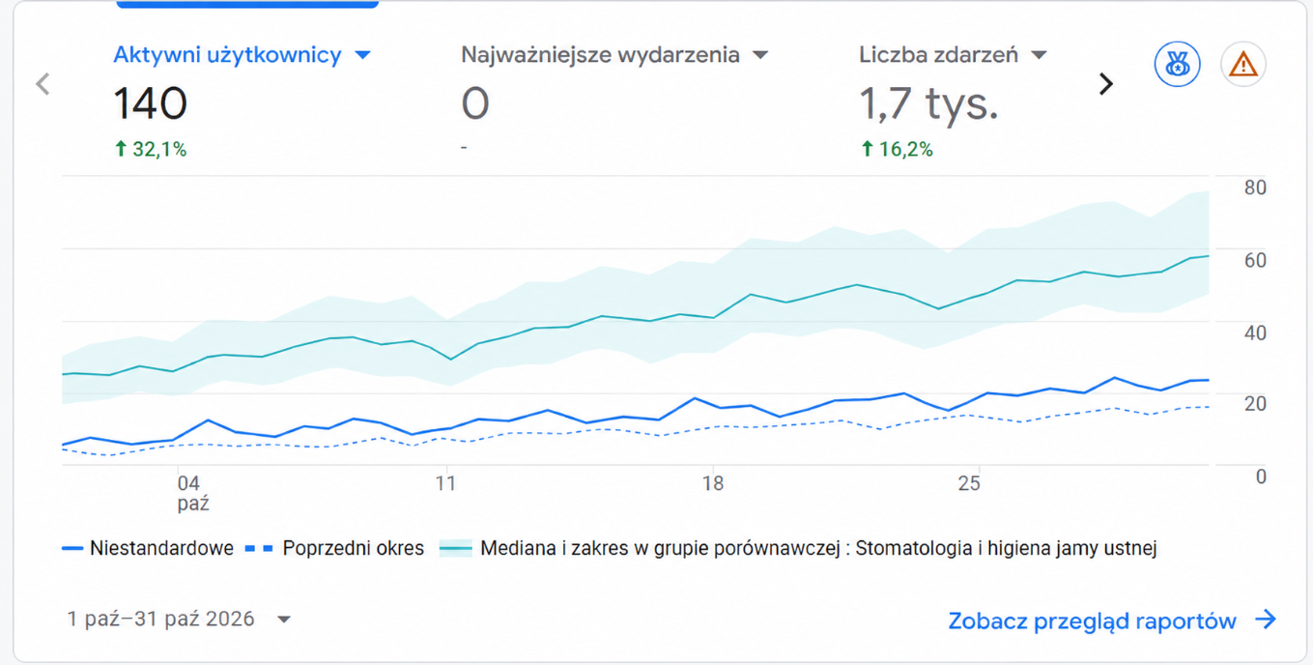
1.2. Najczęściej wyświetlane podstrony:
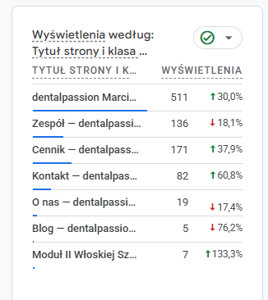
• Strona główna (511 wyświetleń, +30,0%) – główna wizytówka gabinetu, z której pacjenci przechodzą do dalszych sekcji.
• Cennik (171 wyświetleń, +37,9%) – awansował na drugie miejsce pod względem popularności, wyprzedzając zakładkę Zespół.
• Zespół (136 wyświetleń, -18,1%) – wciąż należy do najczęściej odwiedzanych stron; pacjenci chętnie sprawdzają kadrę lekarską przed wizytą.
• Kontakt (82 wyświetlenia, +60,8%) – bardzo duży wzrost odwiedzin podstrony z numerem telefonu, adresem i godzinami przyjęć.
• O nas (19 wyświetleń, -17,4%) oraz Blog / aktualności (wpis Moduł II Włoskiej Szkoły…: 7 wyświetleń, +133,3%; lista wpisów: 5 wyświetleń).
1.3. Źródła pozyskiwania ruchu (Sposoby dotarcia na stronę):
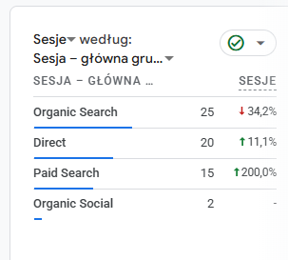
• Organic Search (25 sesji, spadek o 34,2%) – wejścia z bezpłatnych wyników wyszukiwania Google (np. po wpisaniu fraz związanych z gabinetem lub stomatologią w Warszawie).
• Direct (20 sesji, wzrost o 11,1%) – wejścia bezpośrednie, np. po wpisaniu adresu dentalpassion.waw.pl w przeglądarce, z zapisanej zakładki lub gdy przeglądarka nie przekazuje źródła wejścia.
• Paid Search (15 sesji, wzrost o 200,0%) – wejścia z płatnych reklam w wyszukiwarce Google Ads (trzykrotnie więcej sesji niż w poprzednim okresie).
• Organic Social (2 sesje) – wejścia z bezpłatnych publikacji w mediach społecznościowych (Facebook / Instagram).
2. Wyniki kampanii reklamowej Google Ads
2.1. Wyświetlenia, kliknięcia i koszt kampanii (26–31 października 2026):
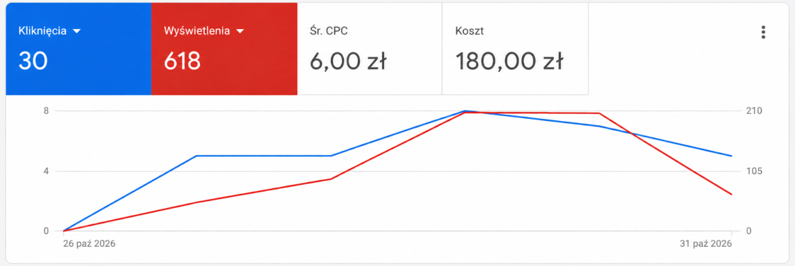
• Liczba wyświetleń reklamy: 618 (ze szczytem ok. 210 wyświetleń dziennie w dniach 29–30 października).
• Liczba kliknięć w reklamę: 30 (współczynnik klikalności CTR wyniósł 4,85%).
• Średni koszt za kliknięcie (Śr. CPC): 6,00 zł przy łącznym wykorzystanym budżecie 180,00 zł.
2.2. Skuteczność reklam według urządzeń:
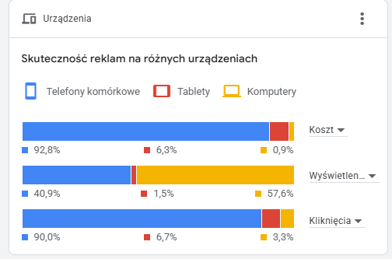
• Telefony komórkowe (smartfony): 90,0% wszystkich kliknięć, 40,9% wyświetleń oraz 92,8% budżetu – pacjenci szukający stomatologa najchętniej korzystają z telefonu, skąd mogą od razu zadzwonić do gabinetu.
• Komputery: 57,6% wyświetleń, ale tylko 3,3% kliknięć (0,9% kosztu) – budują widoczność marki niemal bezkosztowo.
• Tablety: 6,7% kliknięć, 1,5% wyświetleń oraz 6,3% kosztu.
2.3. Rozkład wyświetleń według dnia tygodnia i pory dnia:
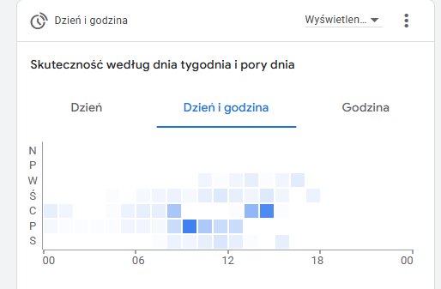
• Reklamy wyświetlały się głównie w godzinach dziennych (08:00–17:00), ze szczytem aktywności w czwartek (14:00–16:00) oraz piątek (09:00–11:00). W godzinach nocnych i w niedzielę aktywność jest minimalna, dzięki czemu budżet pracuje w godzinach otwarcia gabinetu.
2.4. Profil demograficzny odbiorców reklam (płeć i wiek):
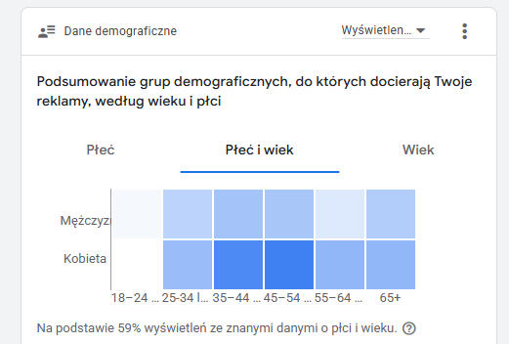
• Największą grupę odbiorców stanowią kobiety w wieku 35–44 lata oraz 45–54 lata. Widoczny jest także stały zasięg wśród kobiet i mężczyzn w grupach 25–34 lata oraz 55+.
3. Podsumowanie i wnioski na kolejny miesiąc
• Wysoka jakość ruchu: Znaczące wzrosty na podstronach Cennik (+37,9%) i Kontakt (+60,8%) potwierdzają, że na stronę trafiają osoby realnie rozważające umówienie wizyty.
• Obiecujący start Google Ads: Kampania uruchomiona pod koniec miesiąca od razu przełożyła się na 200% wzrostu ruchu z wyszukiwarki płatnej, przy czym 90% kliknięć pochodziło ze smartfonów w godzinach pracy gabinetu.
• Kierunek działań: Kontynuacja emisji Google Ads w pełnym miesiącu pozwoli utrzymać trend wzrostowy liczby użytkowników i zwiększyć liczbę bezpośrednich zapytań telefonicznych.

